**Factor de carga de cada elemento**

**Reto 3**

Felipe Rueda Rivera 202010903

Julian Rivera 202013033

**Carga de datos:**

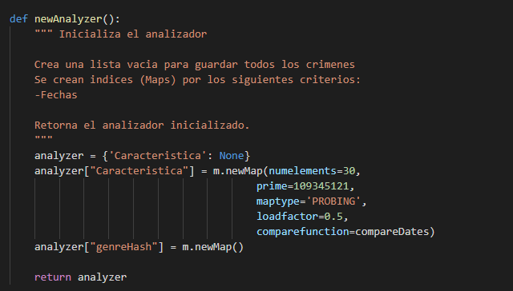

**Dentro del analyzer cargamos 2 llaves:**

* Características
* Genrehash

**Características (llave 1 de analyzer):**

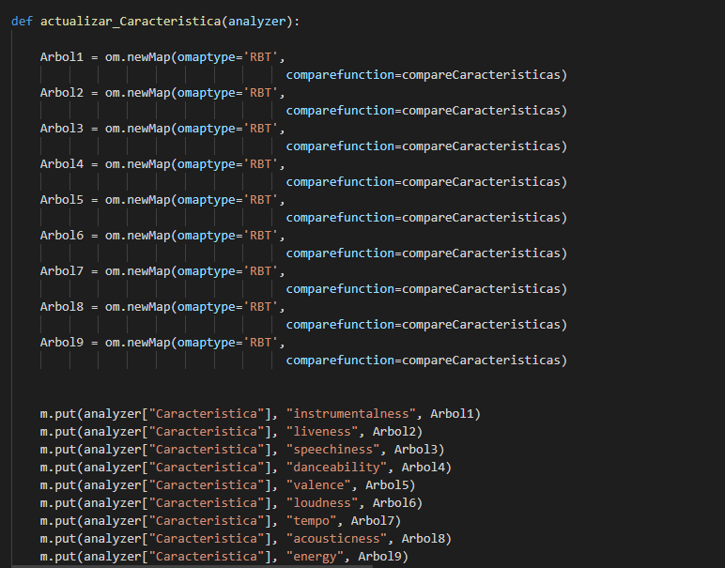

El valor de característica es una tabla de hash que guarda 9 parejas llave/valor, las llaves son las diferentes características de las canciones y como valor un árbol BTS.

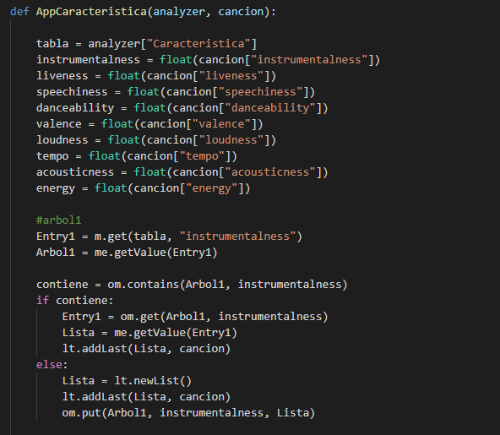

Dentro de cada árbol BST se guardan como llave todos los valores en orden que cumplen con esa característica y como valor, una lista con el número total de autores que pertenecen a ese valor.

**Genrehash (llave 2 de analyzer):**

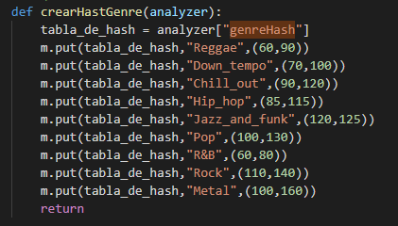

El valor de Genrehash es una tabla de hash que tiene como llave todos los géneros de las canciones y cómo valor una tupla que contiene el rango BPM típico.

**Requerimiento 1:**

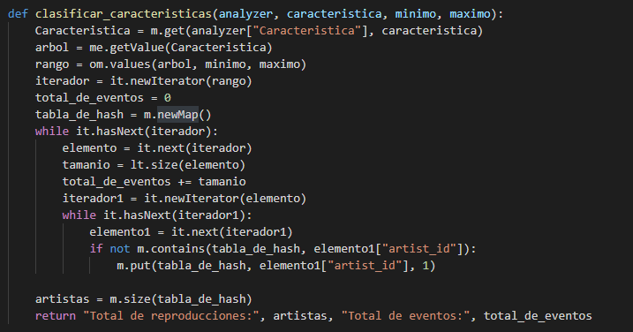

En el requerimiento uno toma el árbol que se busca, selecciona el rango solicitado y por medio de un “While” toma el número total de reproducciones, para sacar el número total de eventos sin repetir, se agregaron los eventos a una tabla de hash, posteriormente se sacó el número de llaves de la tabla de hash para sacar los autores sin repetir.

**Requerimiento 2:**

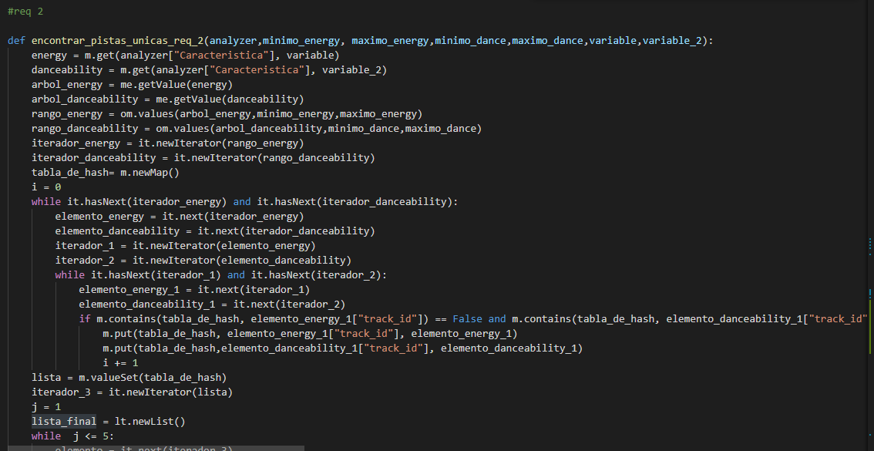

Para el requerimiento dos, se tomó el rango solicitado de “energy” y “danceability” respectivamente, por un lado, se recorrieron todas las opciones de “Track” dentro del rango por medio de dos “while” (por ser una lista de listas) para sacar el número total, por otro lado, para sacar 5 pistas aleatorias se hizo un “while” de 5 iteraciones que recorría.

**Requerimiento 3:**

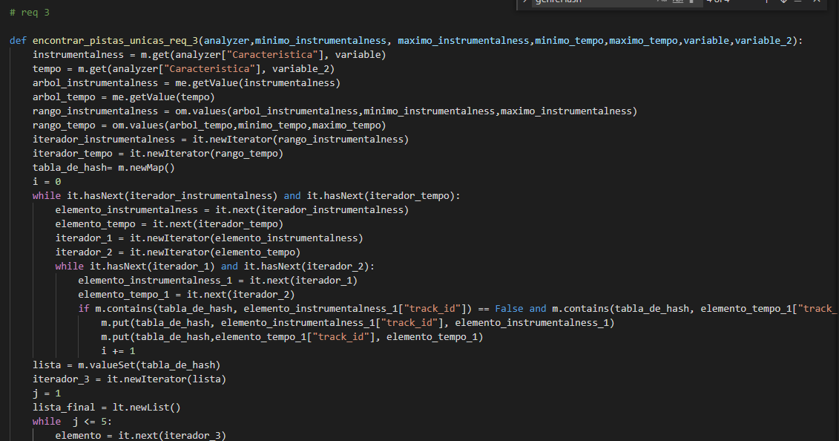

Para el requerimiento tres, se tomó el rango solicitado de “Instrumentalness” y “Tempo” respectivamente, por un lado, se recorrieron todas las opciones de “Track” dentro del rango por medio de dos “while” (por ser una lista de listas) para sacar el número total, por otro lado, para sacar 5 pistas aleatorias se hizo un “while” de 5 iteraciones que recorría.

**Requerimiento 4:**

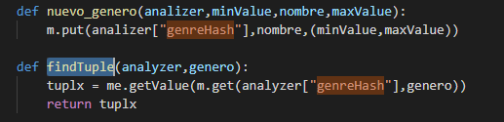

La función “nuevo_genero” agrega a la tabla de hash, dentro de Genrehash de analyzer, un nuevo genero con sus valores máximos y mínimos.

La función “findTuple” busca en la tabla de hash, dentro de Genrehash de analyzer, el rango de algún genero por medio de una tupla.

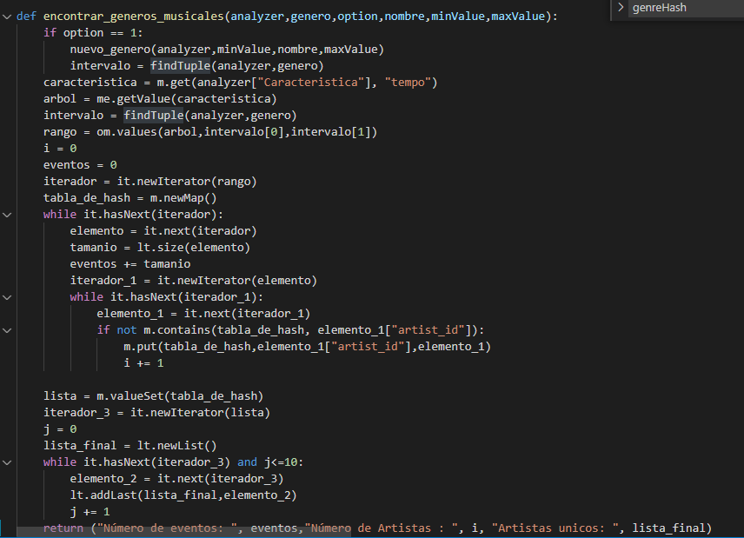

Con la tabla de hash de géneros en la llave Genrehash de analyzer, se recorrieron los tempos para hacer un rango con el valor mínimo del género solicitado, por medio de un “while” se contaron todos los eventos, dentro del mismo se creó otro “while” que filtraba todos los eventos que cumplían el rango del evento solicitado, por último, para los autores hizo otro “while” para sacar lun top 10 de autores para cada género.